การพัฒนาคุณภาพชีวิต
สภาพแวดล้อมในการทำงาน

องค์การบริหารส่วนตำบลบ่อพันขัน
อำเภอสุวรรณภูมิ
จังหวัดร้อยเอ็ด
จุดบริการน้ำดื่ม และหนังสือพิมพ์ผู้มาติดต่อราชการ
องค์การบริหารส่วนตำบลบ่อพันขัน อำเภอสุวรรณภูมิ จังหวัดร้อยเอ็ด
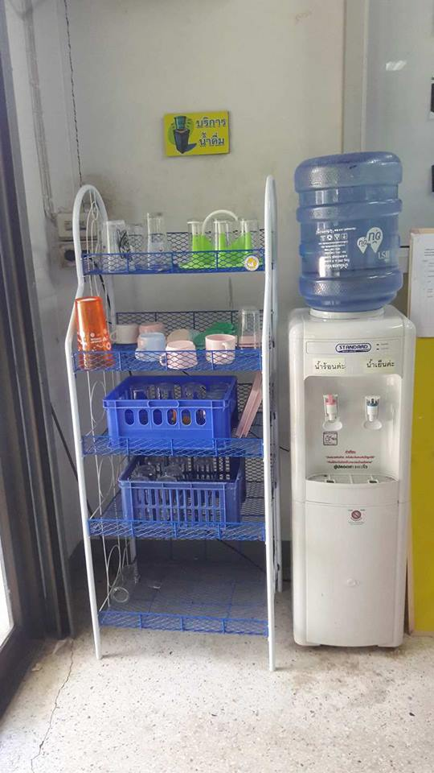

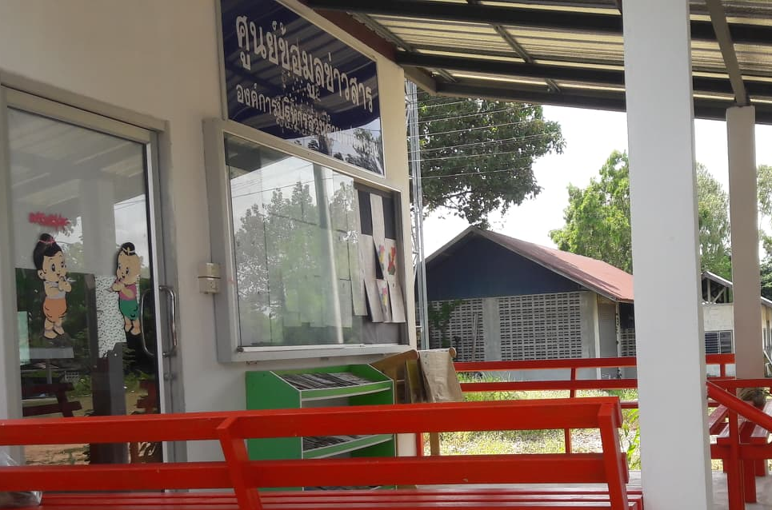

ตัวอย่างการกรอกคำร้องต่างๆ
องค์การบริหารส่วนตำบลบ่อพันขัน อำเภอสุวรรณภูมิ จังหวัดร้อยเอ็ด
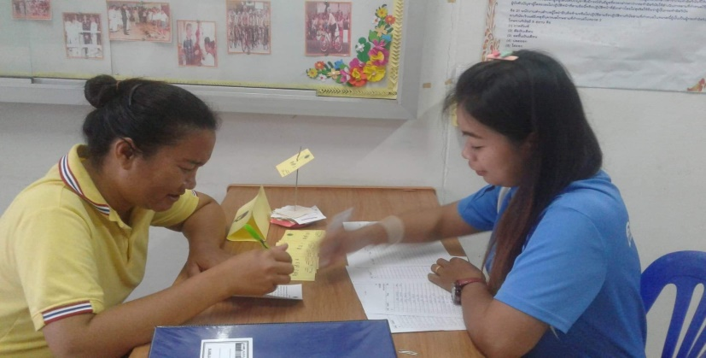

การอำนวยความสะดวกให้กับประชาชนผู้มาติดต่อราชการ
องค์การบริหารส่วนตำบลบ่อพันขัน อำเภอสุวรรณภูมิ จังหวัดร้อยเอ็ด
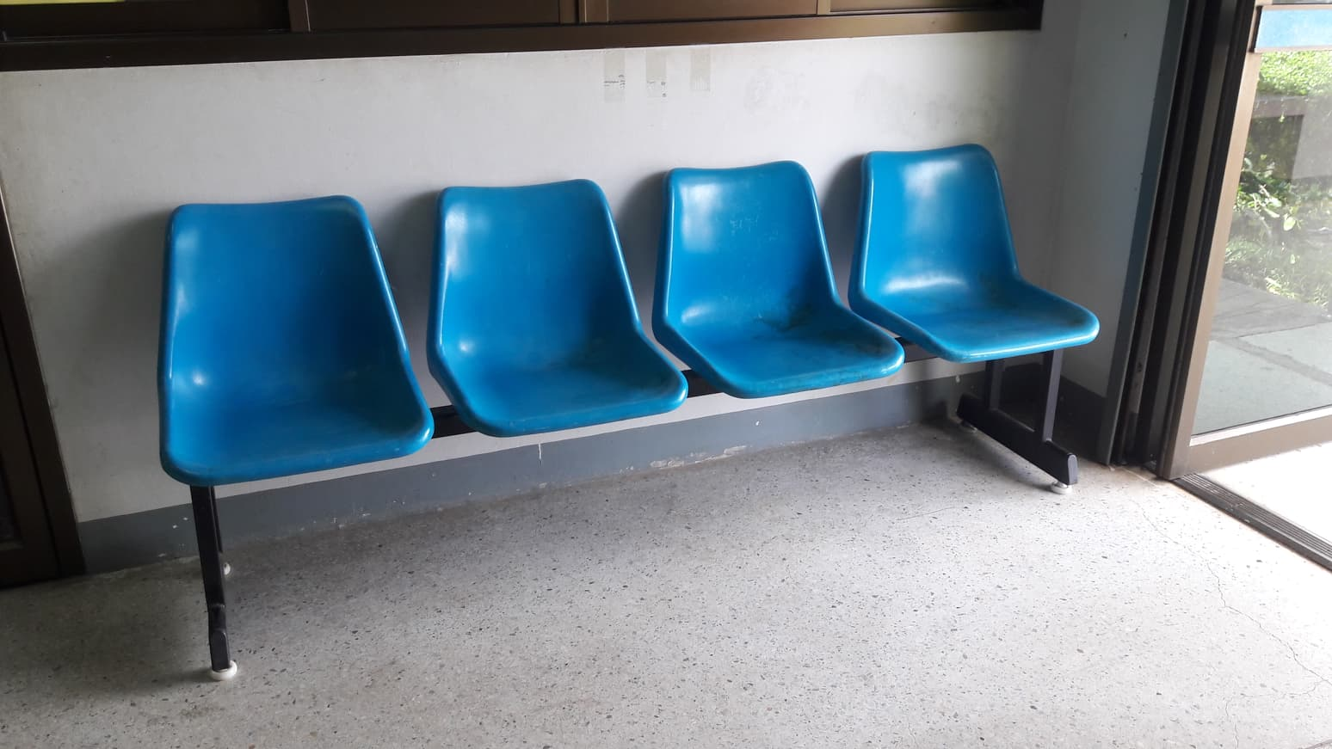

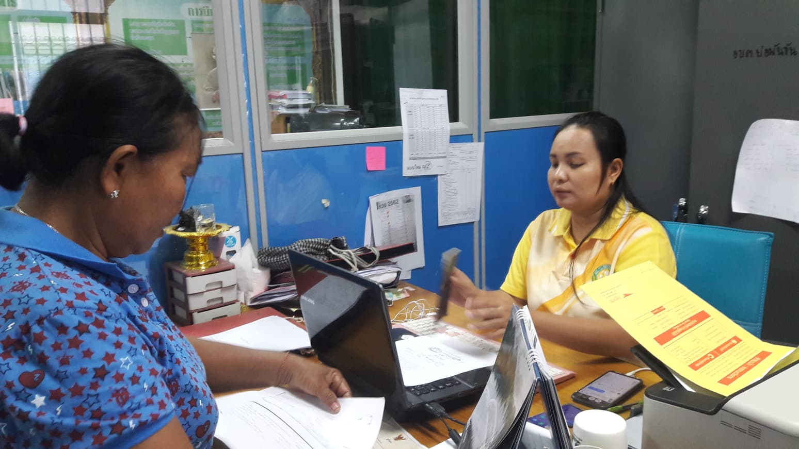

จุดบริการสอบถาม ประชาสัมพันธ์ประชาชนผู้มาติดต่อราชการ
องค์การบริหารส่วนตำบลบ่อพันขัน อำเภอสุวรรณภูมิ จังหวัดร้อยเอ็ด
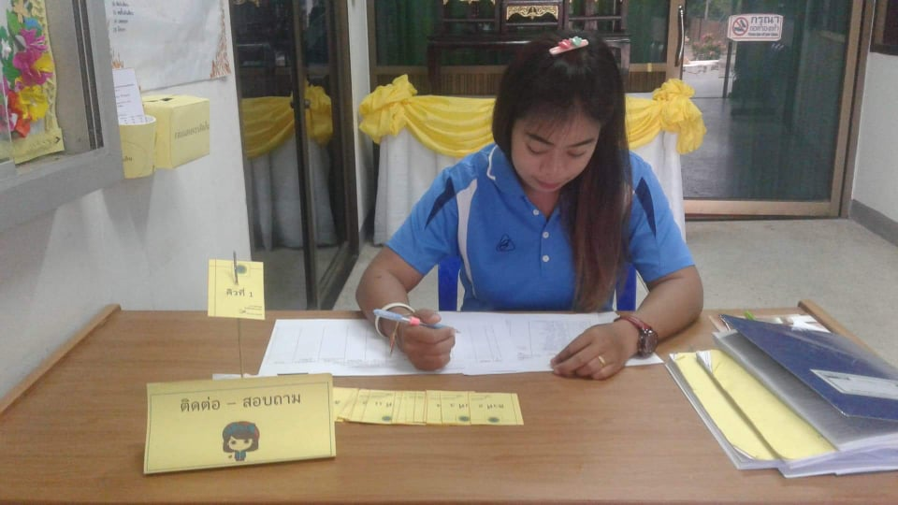

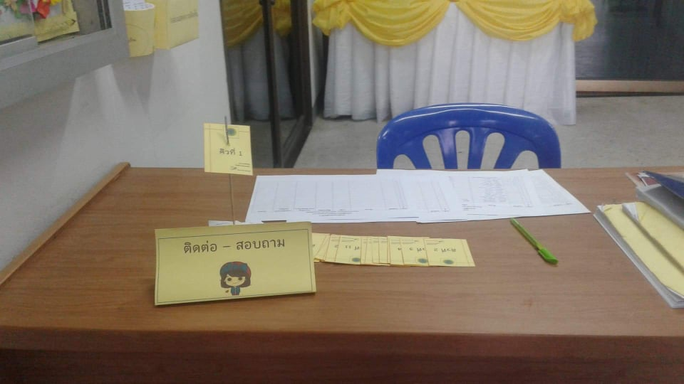

จุดบริการอินเตอร์เน็ต และ WiFi ฟรี
องค์การบริหารส่วนตำบลบ่อพันขัน อำเภอสุวรรณภูมิ จังหวัดร้อยเอ็ด

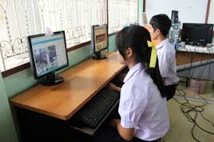

ป้ายประชาสัมพันธ์ขั้นตอนการปฏิบัติงาน
องค์การบริหารส่วนตำบลบ่อพันขัน อำเภอสุวรรณภูมิ จังหวัดร้อยเอ็ด
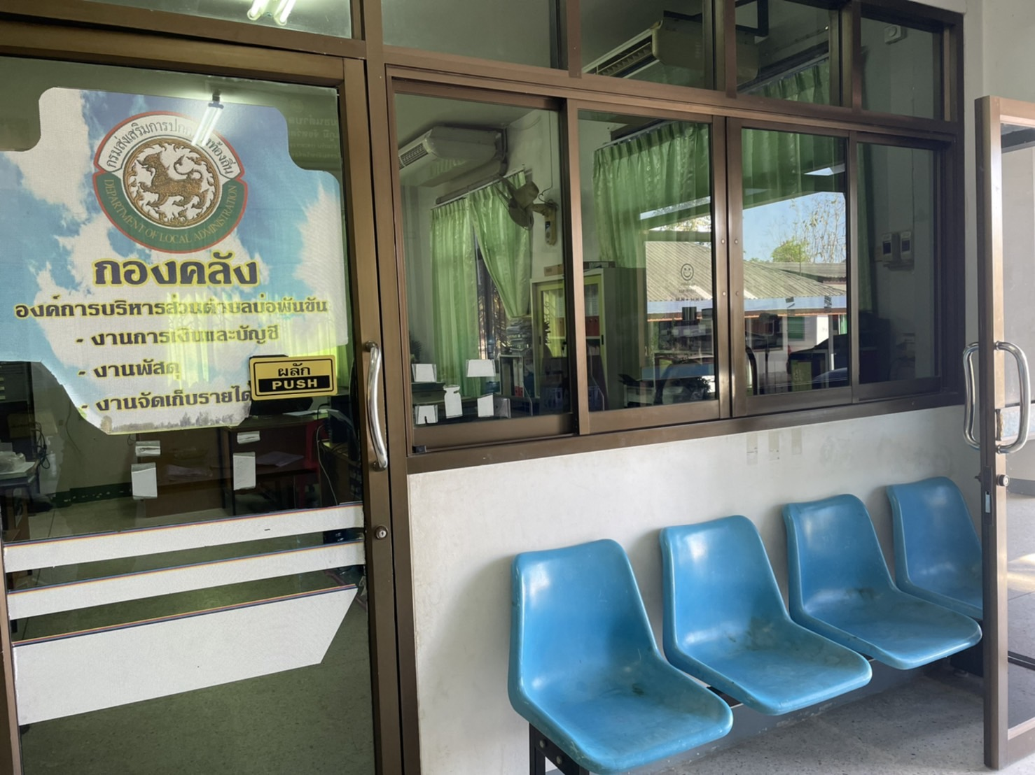

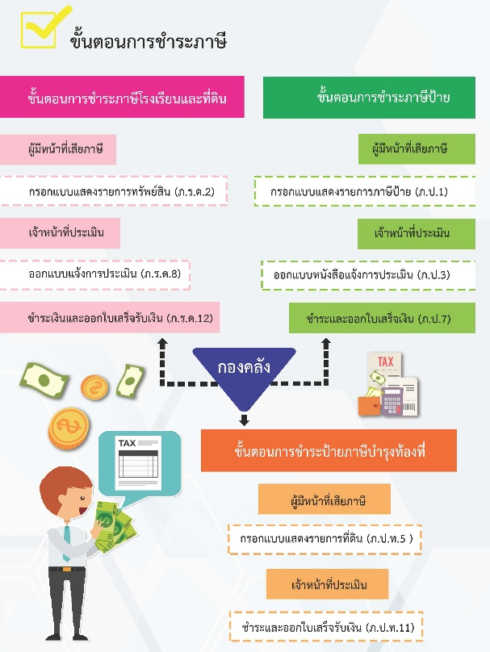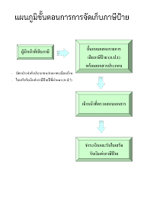

การจัดสถานที่ทำงาน
-มีห้องปฏิบัติงาน
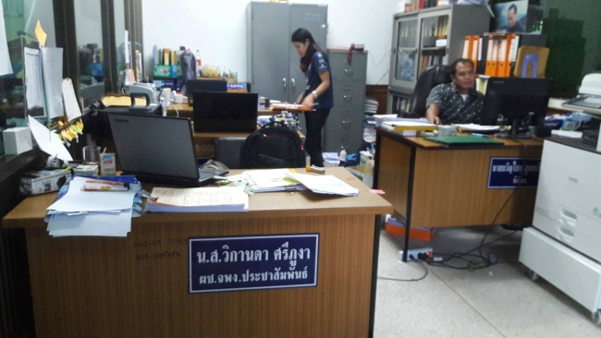

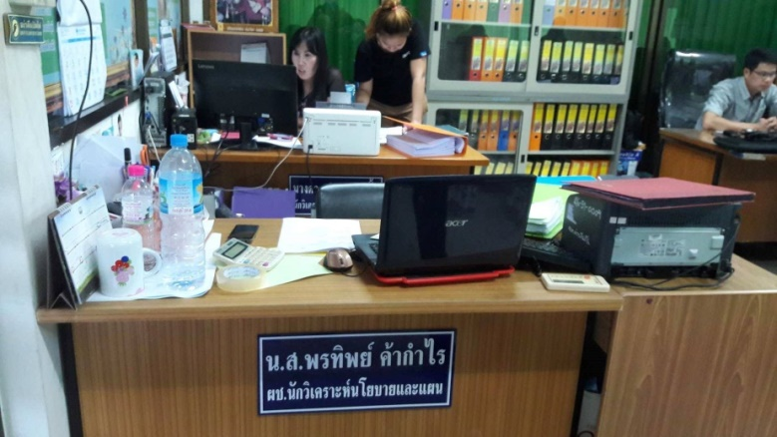

-พื้นที่รับประทานอาหาร
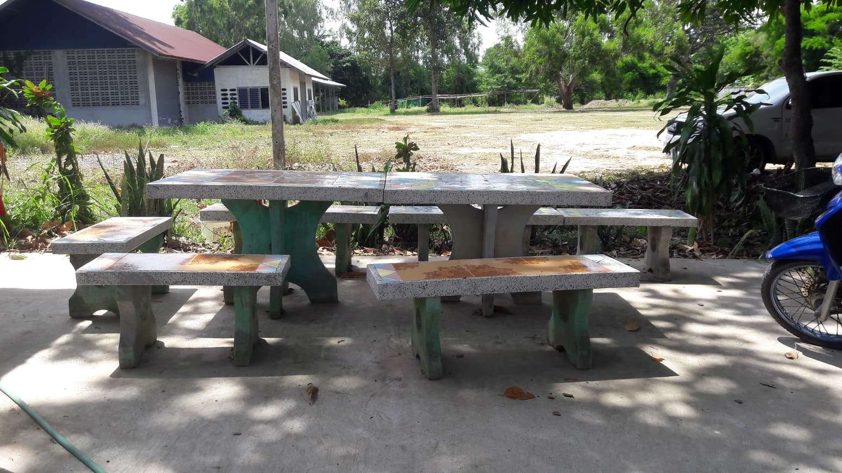
-หน้าต่าง ประตู ราวบันไดอยู่ในสภาพดีและสะอาด
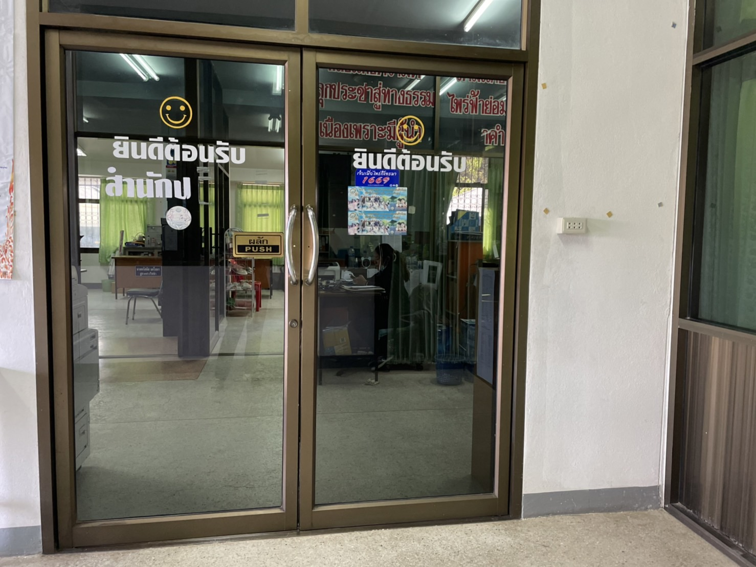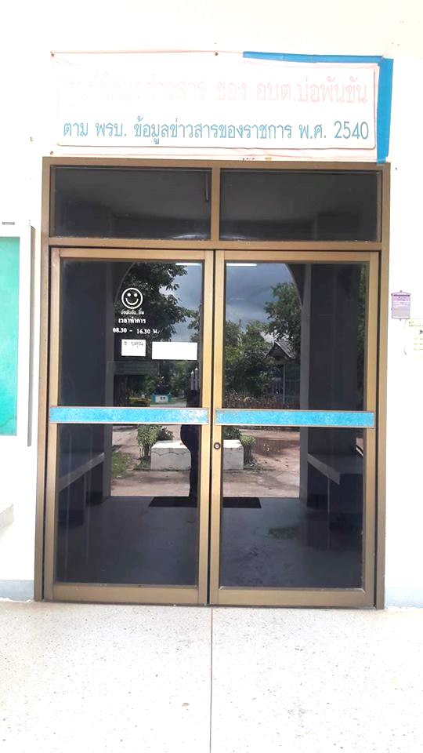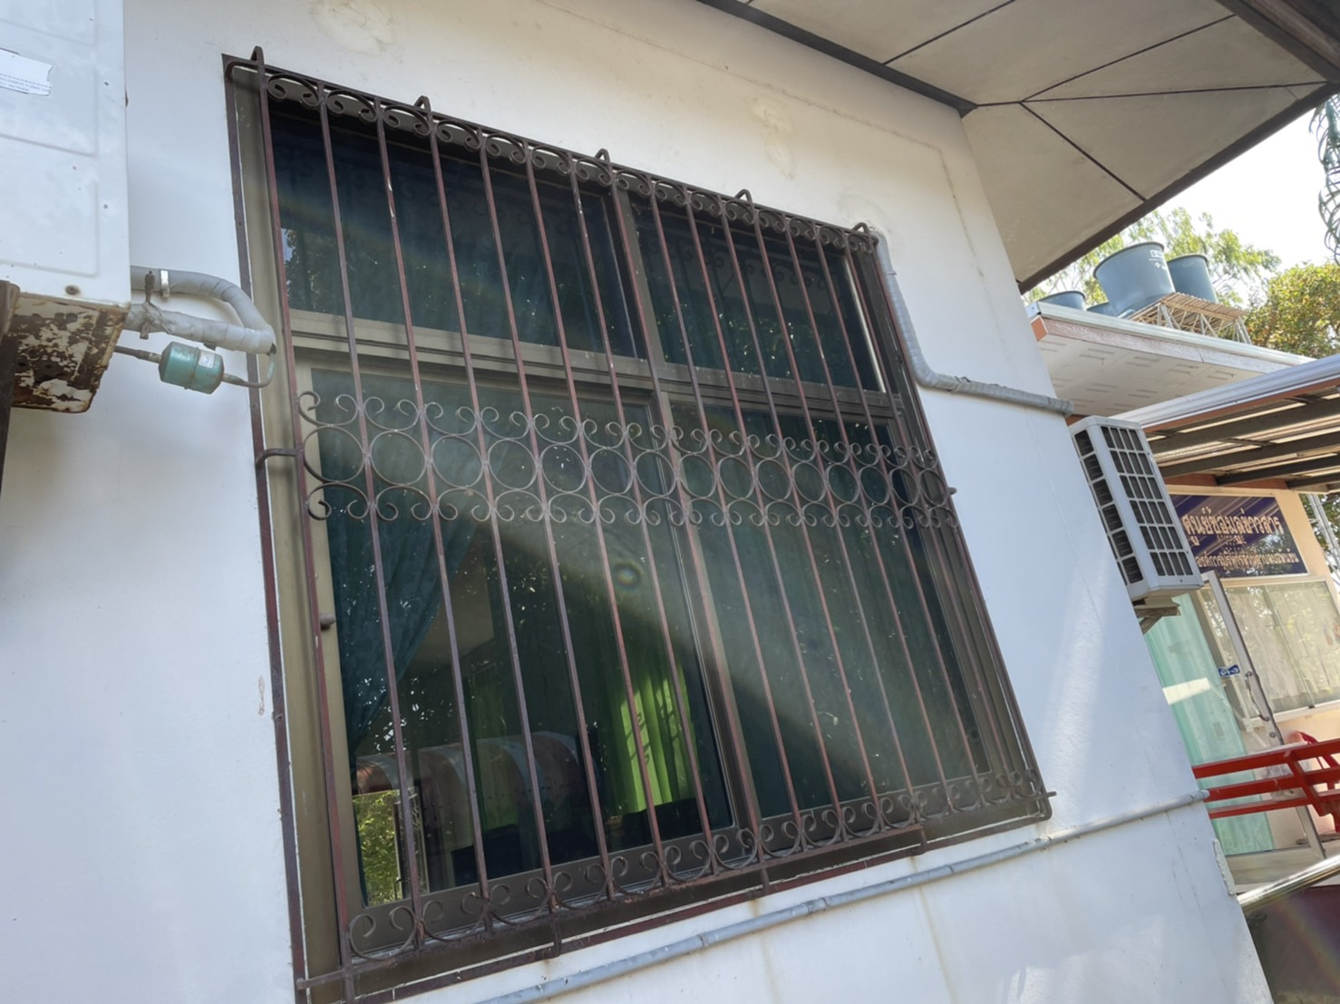

-อุปกรณ์และหลอดไฟอยู่ในสภาพดีและสะอาด
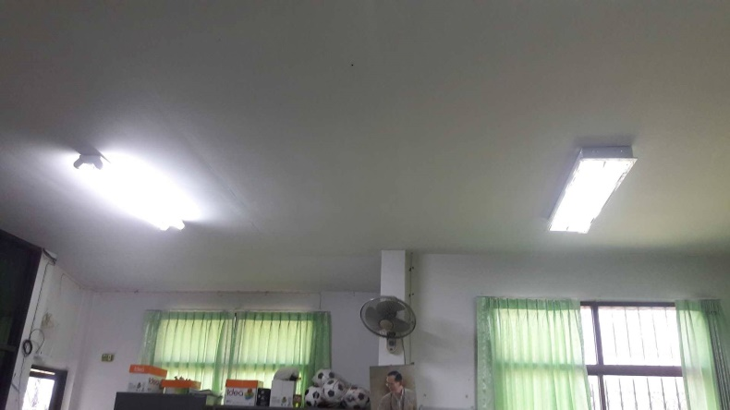

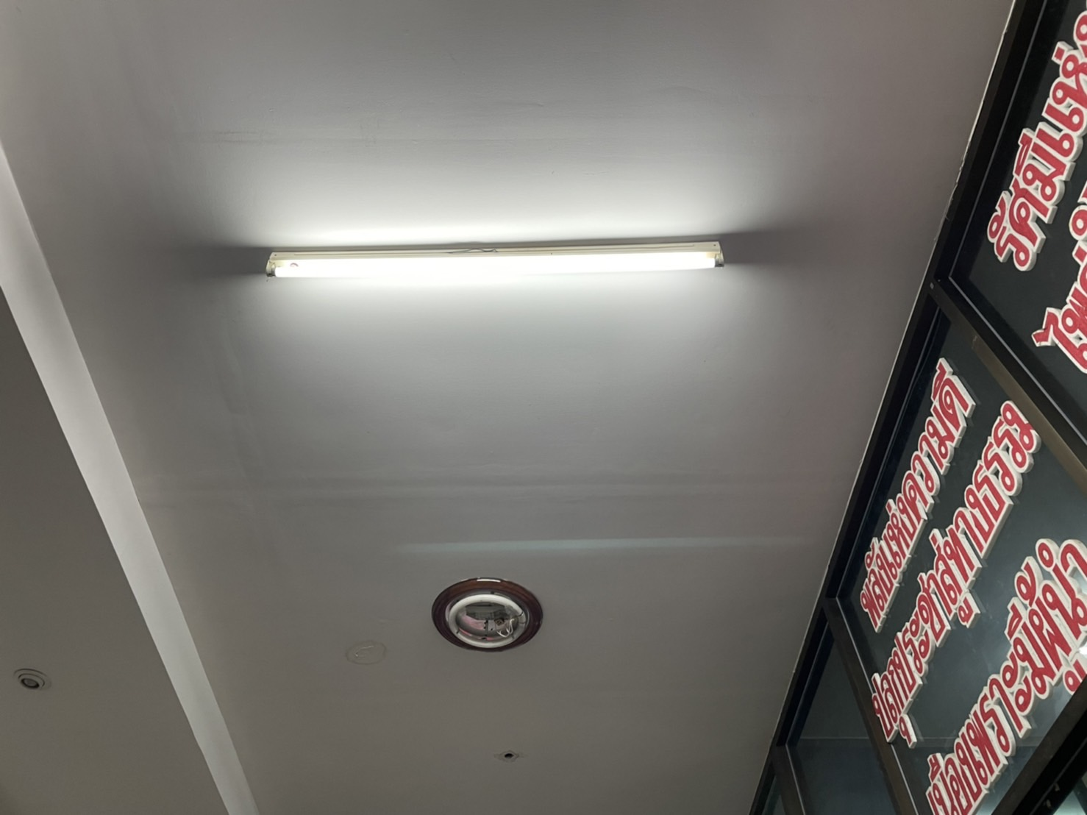

-ตู้เก็บของอยู่ในสภาพดีและสะอาด ติดป้ายแสดงประเภท
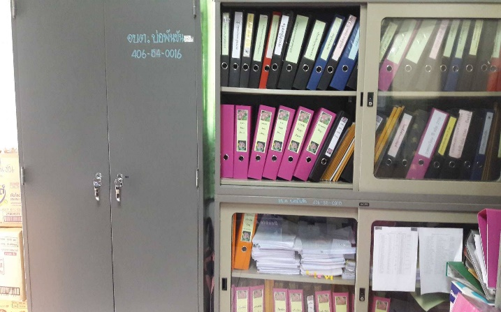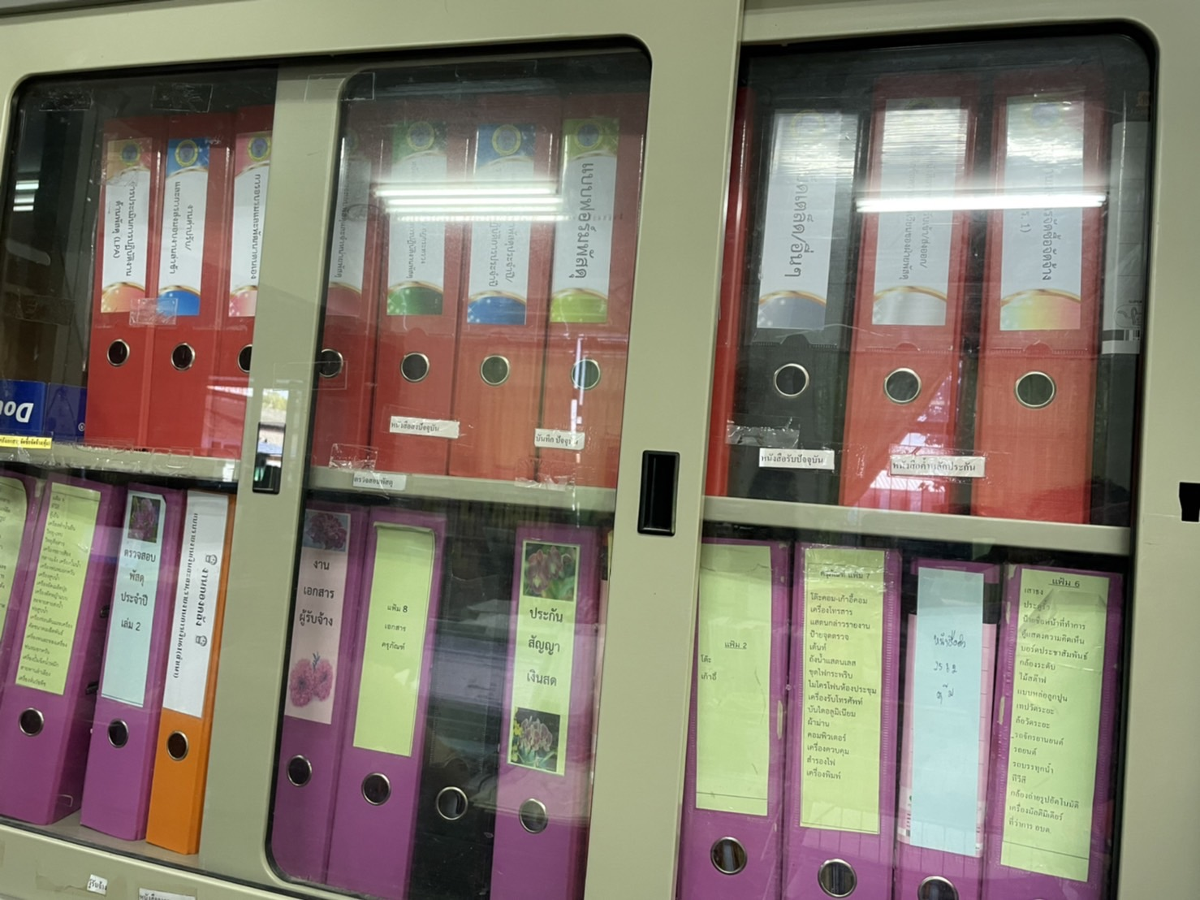
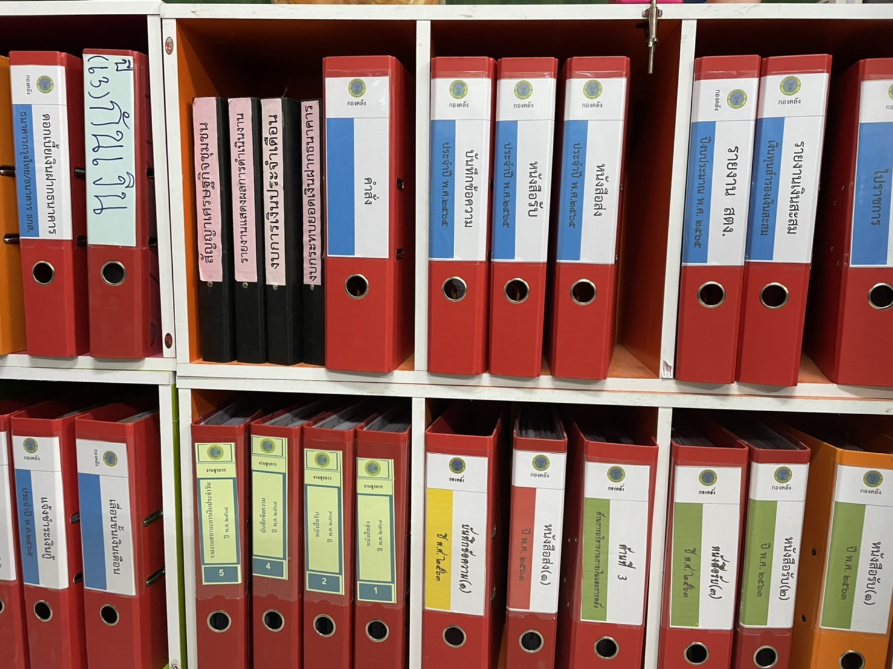
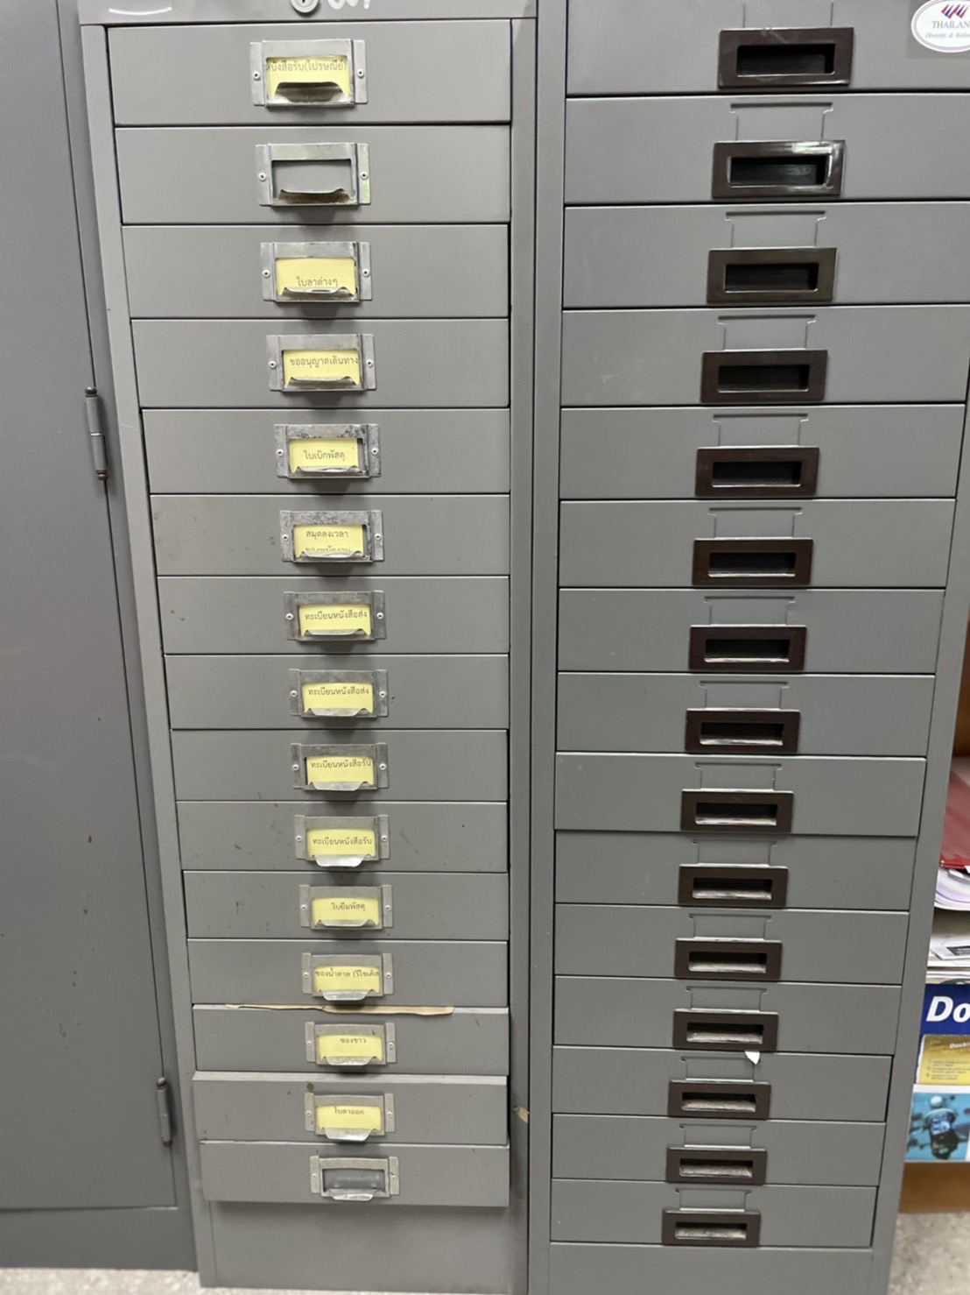

-การเดินสายไฟเป็นระเบียบอยู่ในสภาพดีใช้งานได้อย่างปลอดภัย
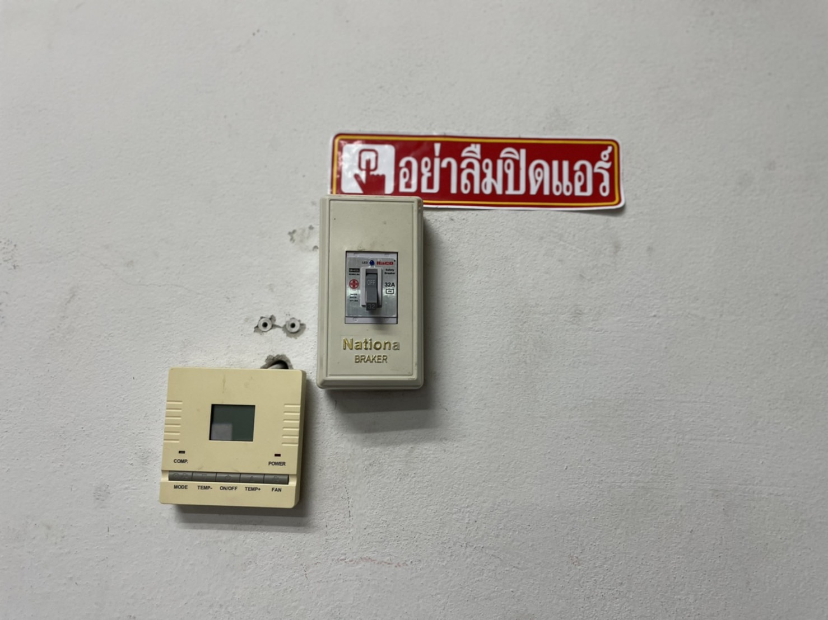

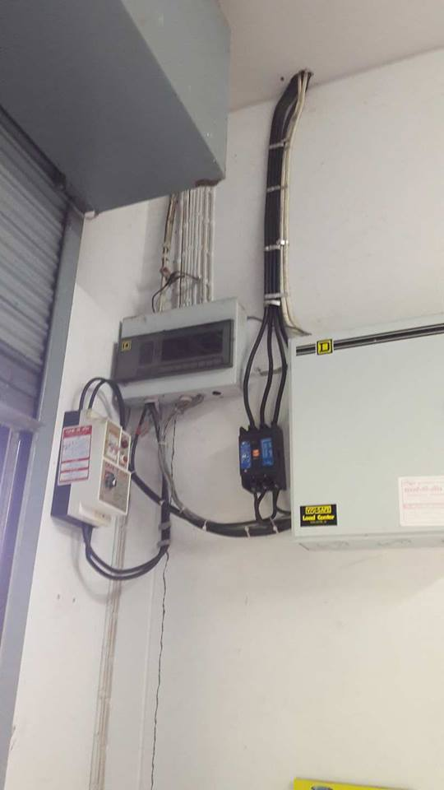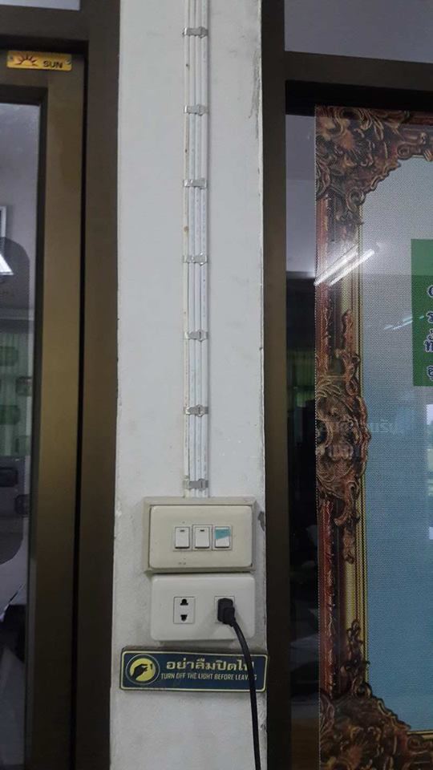

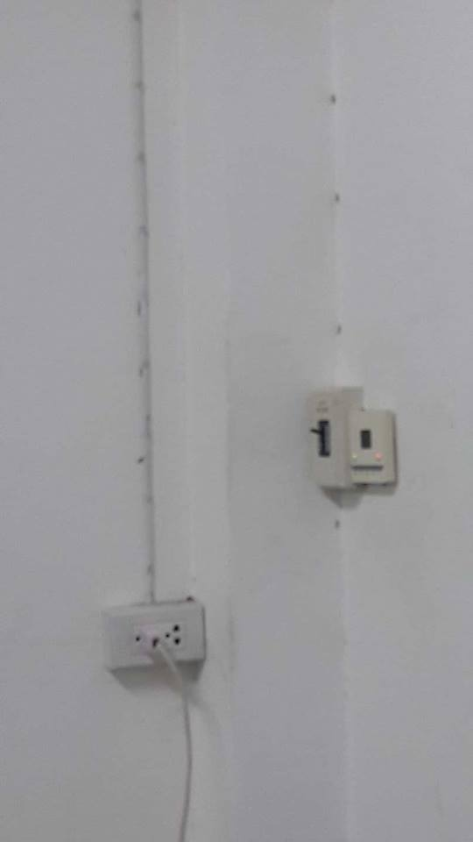
-ห้องน้ำอยู่ในสภาพดีพร้อมใช้งาน และสะอาด
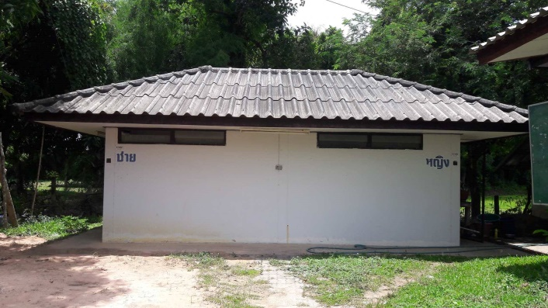
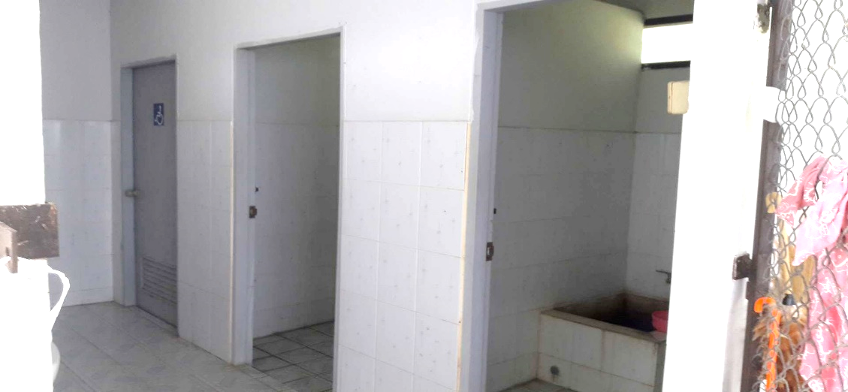

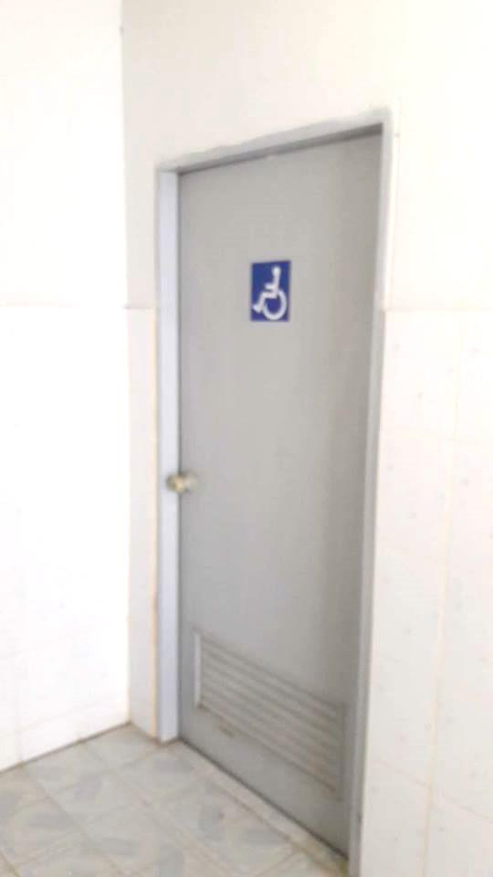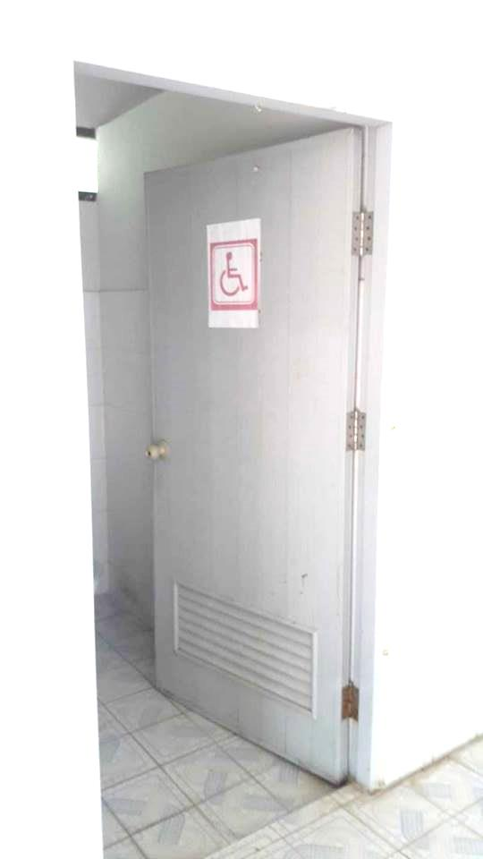

-มีที่รองรับขยะและมีฝาปิดมิดชิด

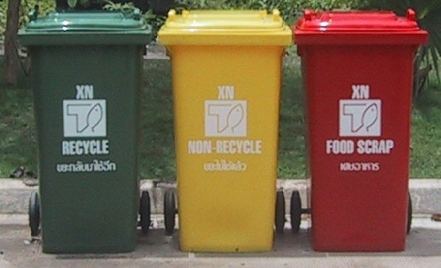

-มีกล่องยาสามัญประจำบ้าน
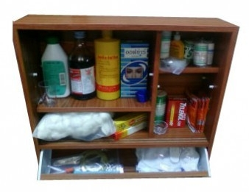

-ติดตั้งอุปกรณ์ดับเพลิงอยู่ในสภาพพร้อมใช้งานได้ทันทีและไม่หมดอายุ
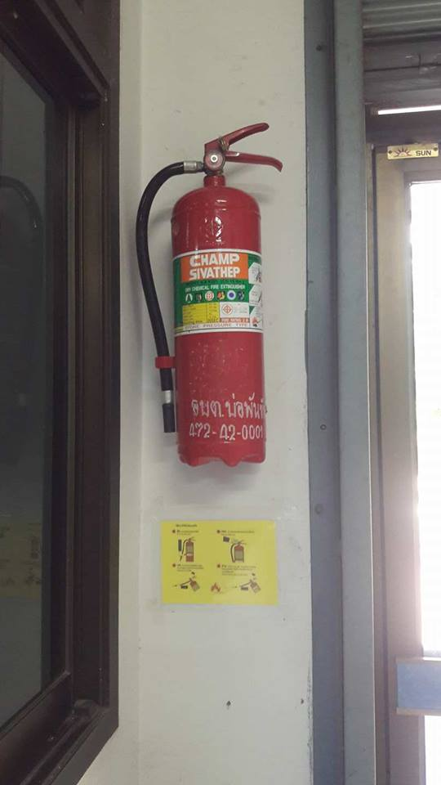
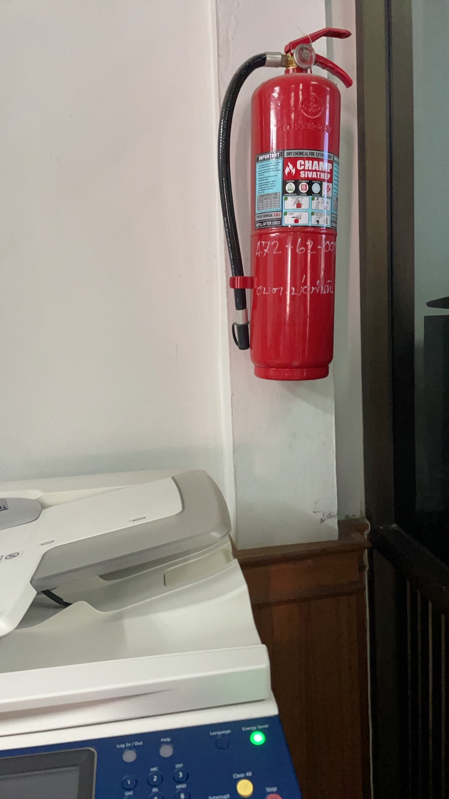

-รถยนต์อยู่ในสภาพดีพร้อมใช้งานและสะอาด
